Magyar egyetemi győzelem született egy nagyszabású nemzetközi innovációs versenyen
Több mint háromszáz csapat közül a Budapesti Corvinus Egyetem diákjai nyerték meg a fődíjat június elején az Európai Digitális Innovációs Inkubátor versenyen Zágrábban.
A Horvát Innovációs Intézet által szervezett eseményen olyan neves egyetemek professzorai és vezetői is közreműködtek, mint a Harvard, a Stanford, a Bocconi és az ETH Zürich. A több mint 1200 résztvevőből és 300 csapatból mindössze 36 jutott be a június 10-én a Zágrábi Gazdasági Egyetemen megrendezett döntőbe.
A szakmai zsűri döntése szerint a Corvinus csapata nyerte a fődíjat. A feladat egy társadalmi kihívásról szóló esettanulmány volt: a versenyzőknek egy oktatási rendszert kellett tervezniük, átfogó stratégiával, megvalósítási tervvel és a program felépítési vázlatával. A kidolgozásra egy óra állt rendelkezésre, nem használhattak digitális eszközöket, sem mesterséges intelligenciát, így kizárólag a nyomás alatti teljesítmény, a csapatmunka, a kreativitás és az emberi intelligencia számított. A Corvinus megoldása olyan rendszert javasolt, amely egyensúlyt teremt az akadémiai szigor, valamint az állampolgári és erkölcsi nevelés között – a rugalmasságot, a közösségi szerepvállalást és az egész életen át tartó tanulást hangsúlyozva.
A győztes csapatot a Corvinus esetmegoldó hallgatói versenyekre specializálódott diákszervezetének, a Corvinus Case Track Communitynek a tagjai alkották, méghozzá Észak-Macedóniából, Kazahsztánból és Moldovából érkezett nemzetközi hallgatók: Jakov Velkovski, Nikola Meshkovski, Daniil Yarovoy, Sergiu Manic, Nurbakyt Myrzagulov és Dairbek Dauletkozha. A csapattagok többféle szak diákjai: van, aki alkalmazott közgazdaságtant, van, aki üzleti adattudományt vagy a filozófia, politika, gazdaság szakot végzett, és van, aki Erasmus-programban érkezett a Corvinusra. Az első díjhoz 3000 euró nyeremény is járt. A 2. helyezett csapat tagjai az olasz Bocconi Egyetemről, a harmadik helyet megszerző versenyzők a Ljubljanai Egyetemről jöttek.
A corvinusos versenyzők kiemelték, számukra ez az egész többet jelent, mint csupán díjat nyerni.
„A barátságról, a személyiségfejlődésről szól, és arról, hogy a megfelelő hozzáállással és egymás támogatásával a világ különböző pontjairól érkező hallgatókként együtt valami igazán értékeset tudunk elérni, A csapatunk sokszínűségének köszönhetően a gondolkodásmódjaink és a nézőpontjaink sokfélesége segített minket abban, hogy holisztikusabb és inkluzívabb megoldást dolgozzunk ki.”
A versenyben öt iparág szerint is nyerteseket hirdettek: az infokommunikáció, a pénzügy, az egészségügy, a média és az energia területén. A Corvinus csapata még a pénzügyi részversenyben is kitűnően szerepelt: a negyedik helyet szerezte meg. Itt az volt a feladat, hogy tervet készítsenek arra, hogyan lehet alkalmazni a mesterséges intelligenciát a Raiffeisen Banknál a belső banki műveletek és az ügyfélélmény javítására. A corvinusos diákok a megoldási javaslatukban személyre szabott pénzügyi tervezést, automatikus csalásfelismerést, valamint a technológia felelős és etikus alkalmazását biztosító ütemtervet építettek be.
Sajtókapcsolat:
- press@uni-corvinus.hu
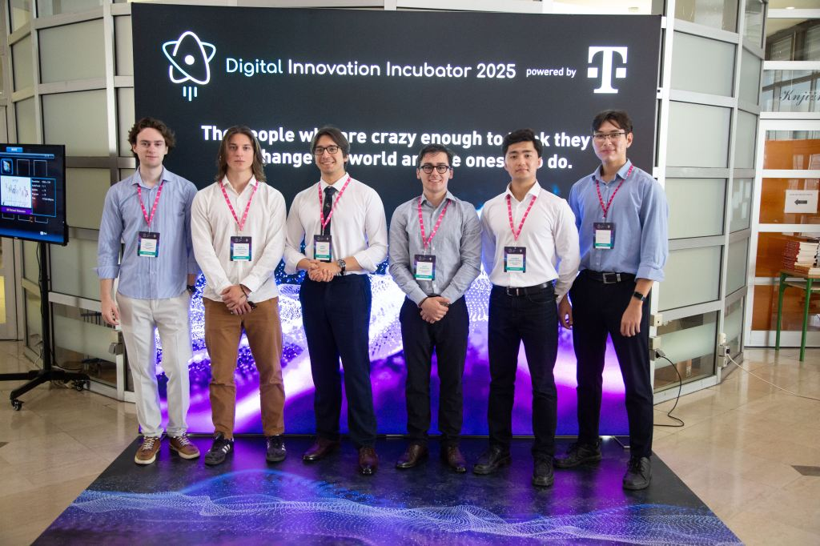 | © Budapesti Corvinus Egyetem
Eredeti tartalom: Budapesti Corvinus Egyetem
Továbbította: Helló Sajtó! Üzleti Sajtószolgálat
Ez a sajtóközlemény a következő linken érhető el:

